Qualificacions
AUTOFORMACIÓ AULES (nivell mitjà)
====== Qualificacions ======
Adaki kominikazioa en Wikipedia. //Notas// (CC BY)
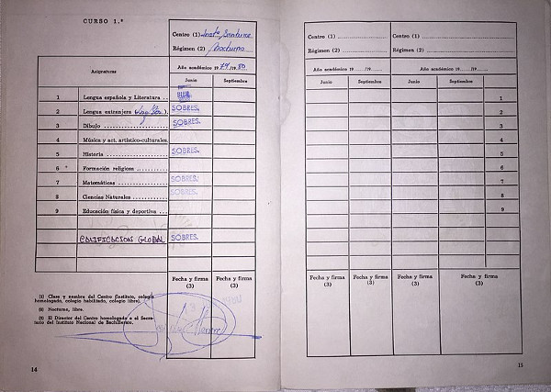Notas
Curs destinat als creadors i tutors de cursos de Moodle (3.5)
Adaptat a Aules per Ricardo Domínguez a partir del material original elaborat per Pablo Gargallo i Salvador Aznar
per al Servei de Formació del Professorat de la
Conselleria d'Educació, Cultura i Esport de la Comunitat Valenciana


Tornar a Qualificacions · Aules — nivell mitjà

